PENGARUH WARNA TERHADAP SUASANA RUANG PADA CAFE LINGKAR DI SEMARANG

Wulandari, Baju Arie Wibawa   
wlndr.santoso123@gmail.com, bajuaw@upgris.ac.id

Program Studi Arsitektur, FTI UPGRIS

Abstrak

Dalam ilmu arsitektur, suasana hati memiliki makna yang sama dengan pengertian tempat. Pemilihan warna yang tepat dapat memperkuat suasana, kesan atau citra yang ingin ditampilkan oleh pemilik cafe. Cafe dengan pemilihan warna yang tidak tepat dapat menyebabkan rasa tidak nyaman dan dapat mengganggu aktivitas pengunjung, perasaan seperti ini memicu adanya kesan tidak baik dibenak pengunjung untuk segera beranjak pergi (fast turn-over). Temperatur warna pada pencahayaan cafe sangat berpengaruh terhadap kenyamanan dan suasana cafe. Tujuan dari penelitian ini adalah untuk membuktikan bagaimana pengaruh pemilihan warna terhadap suasana ruang pada cafe khusus nya di Cafe Lingkar Semarang. Penelitian ini menggunakan metode penelitian deskriptif dimana dalam pelaksanaannya meliputi data, analisis dan interpretasi tentang arti dan data yang diperoleh dengan metode pengumpulan data yakni Angket atau Kuesioner. Dari hasil penelitian, pemilihan temperatur warna dan pemilihan warna berpengaruh dan memberikan kesan berbeda pada ruangan serta dapat mempengaruhi psikologi manusia.

Kata Kunci: warna, temperatur warna, interior cafe, psikologi

*Abstract*

*In architecture, mood has the same meaning as the meaning of place. Choosing the right color can strengthen the atmosphere, impression or image that the cafe owner wants to display. Cafes with inappropriate color choices can cause discomfort and can disrupt visitors' activities. Feelings like this trigger a bad impression in the minds of visitors to leave immediately (fast turn-over). The color temperature of cafe lighting greatly influences the comfort and atmosphere of the cafe. The purpose of this research is to prove how color choice influences the room atmosphere in cafes, especially at Cafe Lingkar Semarang. This research uses a descriptive research method where the implementation includes data, analysis and interpretation of the meaning and data obtained using the data collection method, namely Questionnaires. From the research results, the choice of color temperature and color selection has an influence and gives a different impression to the room and can influence human psychology.*

***Keywords:*** *color, color temperature, cafe interior, psychology*

# **PENDAHULUAN**

Cafe atau restoran siap saji menjadi tren gaya hidup anak muda saat ini. Usai jam sekolah, di antara jam kuliah maupun sepulang kantor ataupun senggang waktu tertentu akan banyak dijumpai sekelompok muda-mudi duduk-duduk di cafe. Hobby anak-anak muda dikota-kota besar hamper sama, yaitu nongkrong, ngobrol, makan bersama dengan rekan-rekan mereka. Pemilihan warna yang tepat dapat memperkuat suasana, kesan atau citra yang ingin ditampilkan oleh pemilik cafe pada benak pengunjung. cafe dengan pencahayaan yang tidak tepat dapat menyebabkan rasa tidak nyaman dan dapat mengganggu aktivitas pengunjung. Perasaan seperti ini memicu adanya kesan tidak baik dalam benak pengunjung untuk segera beranjak pergi (fast turn-over). Tujuan dari penelitian ini adalah untuk membuktikan bagaimana pengaruh pemilihan warna terhadap suasana ruang pada cafe khusus nya di Cafe Lingkar Semarang.

# **TINJAUAN PUSTAKA**

Bagian Dalam kehidupan sehari-hari pastinya tidak lepas dengan adanya sebuah warna. Macam-macam warna yang biasanya digunakan seperti pakaian, makanan lingkungan dan lain sebagainya. Warna dalam seni arsitektur merupakan salah satu unsur yang cukup menonjol. Macan-macam warna tersebut akan diserap oleh mata manusia dengan wujud keindahan, sehingga terciptalah berbagai macam warna.

Warna adalah spektrum tertentu yang terdapat di dalam suatu cahaya sempurna atau berwarna putih. Satu warna memiliki identitas yang ditentukan oleh gelombang dari cahaya tersebut. Adapun arti warna sendiri sudah termasuk menjadi salah satu daya tarik bagi dunia desain grafis ataupun arsitektur.

Psikologi warna adalah sebuah ilmu yang menelaah warna sebagai salah satu faktor tingkah laku dan psikologis manusia. Saat seseorang melihat suatu warna, maka akan ada macam-macam pemikiran yang berbeda pada setiap manusia. Meskipun setiap manusia memiliki pemikiran yang berbeda tentang warna, tetapi setiap orang hampir semuanya menyimbolkan warna pada suatu perasaan atau situasi tertentu. Misalnya warna merah melambangkan semangat, gairah, keberanian dan menggebu-gebu. Warna kuning melambangkan perasaan yang ceria serta kehangatan, namun pada daerah tertentu warna kuning melambangkan kedukaan jika digunakan pada moment tertentu (seperti pertanda akan adanya kematian).

Temperatur Warna merupakan kesan yang ditimbulkan oleh cahaya terhadap sebuah obyek ketika cahaya itu mengenai obyek. Ukuran temperatur warna dinyatakan dalam satuan derajat Kelvin ( K ). Semakin besar ukuran derajat Kelvin, maka warna obyek semakin putih, kebalikannya maka obyek akan terlihat semakin menguning.

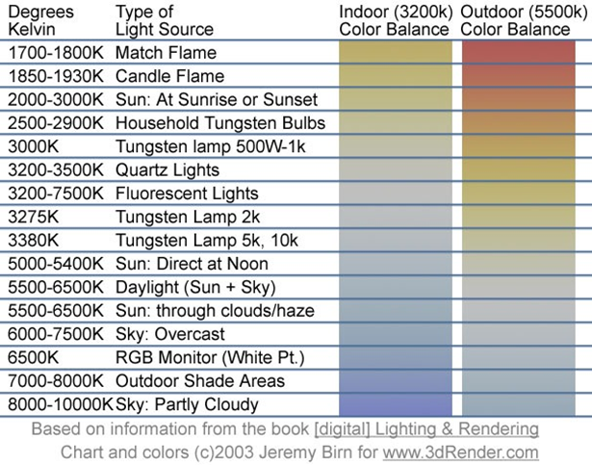

Gambar 1 Temperatur Warna

Cahaya matahari di sekitar 5800 Kelvin dianggap netral. Secara teknis, nilai suhu didapat dari perhitungan suhu benda yang disebut Radioator Planck sampai benda itu memancarkan cahaya dengan warna tersebut.

# **HASI L PENELITIAN**

Penelitian ini dilakukan pada hari Selasa tanggal 13 Februari 2024 yang berlokasi di Cafe Lingkar yang beralamat di Jl. MH Thamrin No.12, Sekayu, Kec. Semarang Tengah, Kota Semarang, Jawa Tengah. 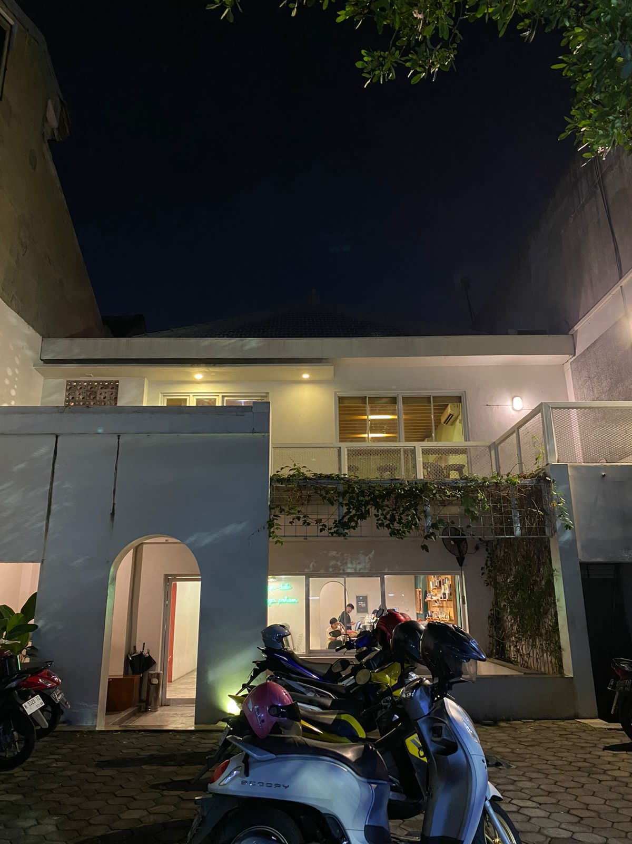

Gambar 2 Cafe Lingkar

Dari hasil pengumpulan data dengan kuesioner yang telah disebar menggunakan *google form* didapatkan responden sebanyak 27 orang. Profil responden dalam penelitian ini diamati untuk memberi gambaran seperti apa sampel penelitian ini. 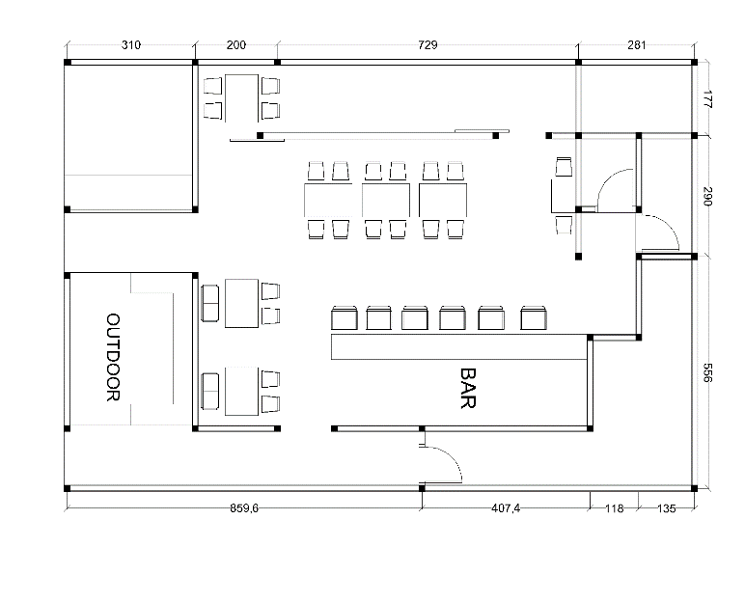

Gambar 3 Denah Cafe Lingkar

Pada area barista, indoor dan outdoor cafe lampu yang digunakan pada area ini yaitu lampu pafon (ceiling lamp), masing-masing lampu memiliki cahaya sedang (medium light) dengan fungsi sebagai pencahayaan umum (general lighting). Warna pencahayaan yang dipilih untuk area cafe adalah warna kekuningan (warm white). Dari temperatu warna warm white memiliki derajat 2700 K. Warm white menciptakan suasana santai dengan tetap memunculkan kesan hangat pada ruangan.

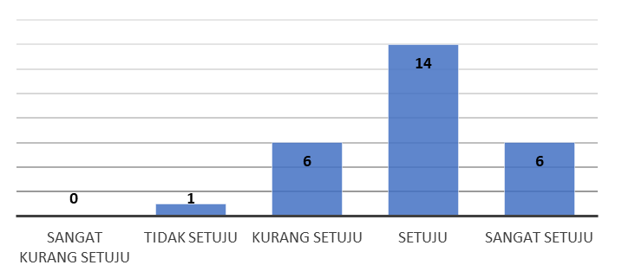

Gambar 4 respon terhadap warna hijau pada area barista

Pada area barista sebanyak 74,1% responden berpendapat mereka setuju dan sangat setuju penggunaan warna hijau pada dinding area barista memberikan kesan segar, keharmonisan dan alami. Menurut mereka warna hijau dapat memberikan efek relaksasi dan mambuat perasaan tenang.

Gambar 5 respon terhadap warna coklat pada area barista

Sebanyak 92,6% responden berpendapat mereka setuju dan sangat setuju penggunaan warna coklat pada forniture dan plafon area barista memberi kesan hangat, nyaman, tenang dan damai. Menurut mereka warna coklat membuat mereka rileks dan nyaman.

Gambar 6 respon terhadap warna putih pada area barista

Dan Sebanyak 92,6% responden berpendapat mereka setuju dan sangat setuju penggunaan warna putih pada dinding area barista memberi kesan bersih, netral dan membuat ruangan tampak luas.

Gambar 7 respon terhadap warna coklat pada area indoor

Pada area indoor warna paling dominan pada area indoor yakni warna coklat pada plafon, lantai dan furniture. Terdapat 85,2% responden yang setuju dan sangat setuju penggunaan warna coklat memberi kesan alami sehingga memberi ketenangan. Mereka berpendapat warna coklat membuat ruangan menjadi hangat dan membuat mereka rileks.

Gambar 8 respon terhadap warna hijau pada area indoor

Dan sebanyak 77,8% responden berpendapat mereka setuju dan sangat setuju penggunaan warna hijau pada dinding area indoor mereka berpendapat setuju dan sangat setuju warna hijau memberi kesan alami, segar, asri dan nyaman. Menurut mereka warna hijau memberikan mereka efek rileksasi apalagi ada motif daun pada dinding menambah kesan alam.

Gambar 9 respon terhadap warna coklat pada area outdoor

Pada area outdoor Sebanyak 85,2% responden berpendapat mereka setuju dan sangat setuju penggunaan warna coklat pada furniture outdoor mereka sejutu dan sangat setuju bahwa warna coklat memberi kesan alami apalagi di dukung dengan penggunaan krikil pada lantainya. Menurut mereka penggunaan fornitur warna kayu (coklat) membuat seperti di alam, apalagi ada krikil sebagai alas, dan tumbuhan rambat yang mendukung nuansa alam ditambah lagi dengan angin alami membuat area outdoor sangat sejuk dan membuat mereka nyaman.

Gambar 10 respon terhadap warna putih pada area outdoor

Dan sebanyak 88,9% responden berpendapat mereka setuju dan sangat setuju penggunaan warna putih pada dinding memberi kesan bersih dan luas. Menurut mereka warna putih membuat kesan keterbukaan dan bebas, apalagi dengan perpaduan warna coklat sehingga terkesan berada di alam bebas yang luas dan sangat cocok untuk menenangkan diri setelah lelahnya beraktifitas.

# **KESIMPULAN**

Temperatur warna memberikan kesan yang ditimbulkan oleh cahaya terhadap sebuat objek ketika cahaya itu mengenai objek. Warna pencahayaan yang digunakan pada area barista, area indoor dan area outdoor adalah warna kekuningan (warm white) yang memiliki temperatur 2700 K. Sehingga menciptakan suasana santai, nyaman dan hangat pada ruangan.

Warna dapat memberikan kesan berbeda pada ruangan dan dapat mempengaruhi psikologi manusia dapat kita lihat berdasarkan responden yang dikelompokkan berdasarkan area paling nyaman dan area yang akan mereka pilih pada saat berkunjung ke lokasi penelitian. Area paling banyak diminati karna kenyamanan yakni area outdoor sebanyak 18 responden (66,7%) karan perpaduan warna putih pada dinding dan warna coklat pada furnitur memberi kesan alam yang membuat rileks apalagi didukung dengan penggunaan krikil pada lantai dan tanaman rambat pada area sekitar menambah nuansa alam yang bebas.

**DAFTAR PUSTAKA**

Flynn. (1975). *Interior Report: The Effect of Light on Human Judgment and Behavior.* New York : Whitney Library of Design.

ARTIKOWATI, I. (2005). PENGARUH PENCAHAYAAN TERHADAP KENYAMANAN VISUAL. *Studi Kasus Ruang Kuliah Fakultas Pertanian*, 13-14.

Kristian, M. S., Leonardo, & Halim, E. A. (2018). Serat Rupa Journal of Design. *PENGARUH CARA DISTRIBUSI PENCAHAYAAN BUATAN*, 149-150.

Pile, J. F. (1980). *Interior Design.* New York: Harry N. Abrams Inc. Publisher.

Prianto, E. (2010). *Efek Warna Dinding Terhadap Pemakaian Energi Listrik dalam Rumah Tangga.* Riptek.

Purbowati, d. (2021, maret). *Metode Penelitian Kualitatif dan Kuantitatif - Aku Pintar*. Diambil kembali dari https://akupintar.id/info-pintar/-/blogs/metode-penelitian-kualitatif-dan-kuantitatif-mengenal-penelitian-ilmiah

Sari, D. M. (2015). Diambil kembali dari BAB II TINJAUAN PUSTAKA: http://eprints.undip.ac.id/59790/4/8._BAB_II.pdf

Savitri, M. A. (2007). Peran Pencahayaan Buatan dalam Pembentukan Suasana dan Citra Ruang Komersial Studi kasus pada Interior Beberapa Restoran Tematik di Bandung. *Jurnal Ambiance*, 1.